|  |  |  |  |
| --- | --- | --- | --- |
| **COLEGIO PSICOPEDAGÓGICO EL ARTE DEL SABER** | | | |
| **ASIGNATURA: MATEMÁTICAS** | **GRADO:**  **TERCERO** | **PERIODO: IV**  **SEMANA 31** | **FECHA:**  **SEPTIEMBRE 7 al 11** |



Objetivo: •Identificar la diferencia existente entre división exacta e inexacta.

**ACTIVIDAD DE MATEMÁTICAS GRADO TERCERO.**



**GUÍA DE TRABAJO VIRTUAL (Copiar en el cuaderno)**

**LA DIVISIÓN EXACTA Y LA DIVISIÓN INEXACTA**

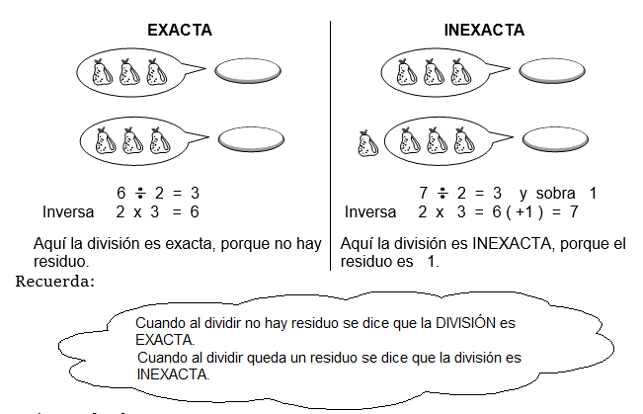

**ACTIVIDAD**

Práctica de casa:

**1.** Escribe los resultados de las divisiones y comprueba:

45: 9 = ......................................, porque 5 x 9 = .............................................

32 : 4 = ......................................, porque  x 4 = .............................................

12 : 3 = ......................................, porque  x 3 = .............................................

56 : 8 = ......................................, porque  x 8 = .............................................

48 : 6 = ......................................, porque  x 6 = .............................................

**2**.Halla los cocientes y residuos de:





**HOMEWORK**

1. Por favor lee la guía completa antes de empezar a resolverla.

Observa el Video de YouTube para afianzar los temas a trabajar:

Videos: División exacta e inexacta.

<https://www.youtube.com/watch?v=dgZ0BBIKwaw>

<https://www.youtube.com/watch?v=SJEwTn4acd8>

1. Resolver la página 102 del módulo. (Se realizara este punto en la vídeollamada)

Los niños que no puedan asistir a la clase virtual deben desarrollar la página 103 que equivale a una actividad práctica que se realizara.

Nota: Te invito a desarrollar tu guía con anticipación para poder revisarte en clase.

En la videollamada desarrollaremos las páginas del módulo y si ya tienes el resto copiado en tu cuaderno, quedaras eximido (a) de enviar actividad por Nota Escolar.